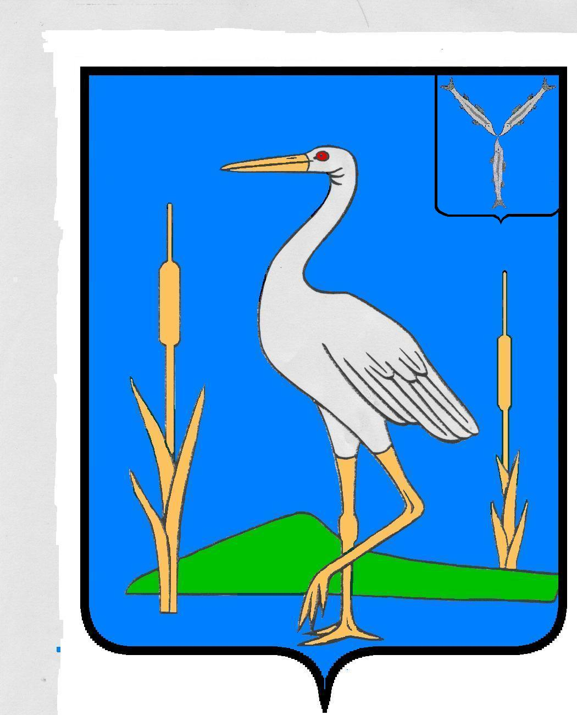
АДМИНИСТРАЦИЯ
БОЛЬШЕКАРАЙСКОГО МУНИЦИПАЛЬНОГО ОБРАЗОВАНИЯ РОМАНОВСКОГО МУНИЦИПАЛЬНОГО РАЙОНА
САРАТОВСКОЙ ОБЛАСТИ

РЕГИСТР
нормативных правовых и правоприменительных актов
администрации Большекарайского муниципального образования
с 11.12.2018 по 21.12.2018 года

21.12.2018 г. № 313

№  п/п | Вид правового акта | № и дата  документа | Заголовок документа | Долж.лицо,  подписав. документ | Дата внесения  в регистр | Статус доку  мента
1. | Решение | № 15 от 12.12.2018 г | О заключении соглашения о передаче части полномочий  органов местного самоуправления Романовского  муниципального района Саратовской области  органам местного самоуправления Большекарайского  муниципального образования Романовского  муниципального района Саратовской области | Глава Большекарайского МО | 21.12.2018 | Норм.
2. | Решение | № 16 от 12.12.2018 г | О внесении изменений в решение Совета Большекарайского  муниципального образования  «О бюджете Большекарайского  муниципального образования на 2018год» | Глава Большекарайского МО | 21.12.2018 | Норм.
3. | Распоряжение | № 48-р от 13.12.2018 г | Об издании очередного выпуска информационного сборника «Большекарайский вестник» | Глава Большекарайского МО | 21.12.2018 | Норм.
4. | Распоряжение | № 49-р от 20.12.2018 г | Об издании очередного выпуска информационного сборника «Большекарайский вестник» | Глава Большекарайского МО | 21.12.2018 | Норм.
5. | Распоряжение | № 50-р от 20.12.2018 г | Об обеспечении первичных мер пожарной безопасности в период проведения Новогодних и Рождественских праздников в 2018 – 2019 году в Большекарайском муниципальном образовании | Глава Большекарайского МО | 21.12.2018 | Норм.
6. | Распоряжение | № 51-р от 20.12.2018 г | О праздновании Нового  2019 года и Рождества | Глава Большекарайского МО | 21.12.2018 | Норм.
7. | Распоряжение | №52-р от 20.12.2018 г | О среднесрочном финансовом  плане Большекарайского  муниципального образования  на 2019-2021 годы. | Глава Большекарайского МО | 21.12.2018 | Норм.

Глава Большекарайского
муниципального образования __________________ Н.В.Соловьева

Исполнитель: Глухова Т.А., телефон: (84544) 3-31-48

